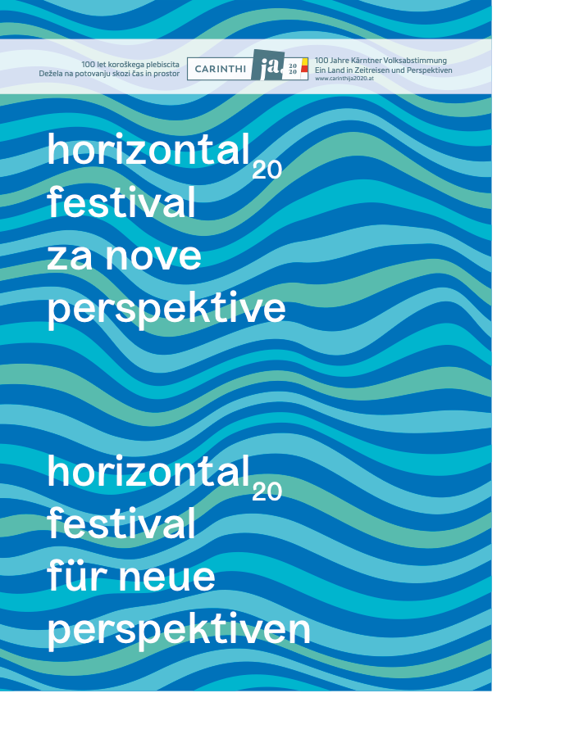

horizontal₂₀
festival für neue perspektiven

Der Verein »Schule der Wahrnehmung« hat für die Landesausstellung CarinthiJA2020 das Festival »horizontal20« ins Leben gerufen. Von Juli bis November werden entlang einer horizontalen Achse mittels zeitgenössischer Kunst unterschiedliche Aspekte der Region thematisiert. Dabei werden Besucherinnen und Besucher aufgefordert, gewohnte Perspektiven aufzugeben und mittels des Dargebotenen bespielte Orte und Räume neu, ungewohnt und anders zu erleben. Das Durchbrechen gewohnter Wahrnehmungsmuster ermöglicht es, den Zusammenhang aus Vergangenheit und Gegenwart zu reflektieren, das wiederum kann für die Entwicklung von Zukunftsperspektiven genutzt werden.
»Der Horizont selbst ist ein Ordnungsprinzip, das je nach Betrachtungsform verschiebbar ist. Die Wirklichkeit ist kein starres Konstrukt, sondern wird maßgeblich von der subjektiven Sicht der jeweiligen Akteure mitbestimmt und ist stets zu hinterfragen«, sagt Reinhard Hohenwarter vom »Verein Schule der Wahrnehmung«, die nicht lehren oder belehren möchte, sondern im Gegenteil, Menschen dazu motivieren, ihre eigenen Erkenntnis- und Lernprozesse in einer sehr komplexen Gegenwart zu gestalten. 34 zeitgenössische Künstlerinnen und Künstler aus den Sparten Installation, Video, Musik, Literatur, Schauspiel und Performance präsentieren ein breitgefächertes Programm, das an sieben Orten entlang der Drau stattfindet. St. Jakob im Rosental, Unterkrajach, Suetschach, Ferlach, Kreuth, Rückersdorf und Bleiburg sind die Schauplätze von »horizontal20«. Das Festival vernetzt diese Orte miteinander durch Wort, Bild, Klang und räumliche Installationen.

Die Finanzierung von »horizontal20« erfolgt aus Mitteln der Landesausstellung CarinthiJA2020, dem Bundesministerium Kunst, Kultur, öffentlicher Dienst und Sport, durch Eigenleistungen des Vereins »Schule der Wahrnehmung« und der finanziellen Unterstützung durch private Sponsoren.

Kontakt:

info@horizontal20.at

Reinhard Hohenwarter
(Obmann Verein Schule der Wahrnehmung)
Tel.: +43 676 843123418

Gerhard Maurer
(Presse, Dokumentation, Social media)
Tel.: +43 699 12851189

https://horizontal20.at/index.php/presse/

Mitwirkende und Autoren
Maximilian Achatz
Karen Asatrian
Karl Brandstätter
Melissa Coleman
Hans Eckel
Bernhard Erler
Julian Feritsch
Lena Fankhauser
Rosa Gasteiger
Armin Guerino
Fabjan Hafner
Ferdinand Hafner
Zdenka Hafner- Čelan
Anna Hakobyan
Anne Harvey-Nagl
Julia Hohenwarter
Phillip Hohenwarter
Reinhard Hohenwarter
Rudolf Kaimbacher
Carmen Kassekert
Günter Lenart
Joanna Lewis
Gerhard Lippauer
Johann Köllich
Magda Kropiunig
Emanuel Lipuš
Gabriel Lipuš
Jani Oswald
Matthias Peyker
Wolfgang Puschnig
Jan Puinbroek
Gilbert Sabitzer
Günter Schmidauer
Friedrich Truppe

Schule der Wahrnehmung

2019 wurde der Verein »Schule der Wahrnehmung« in Klagenfurt von Menschen unterschiedlicher Kompetenzen (Architektur, Journalismus, Kommunikation, Germanistik, Marketing, Wirtschaft, Medizin ...) gegründet. Gemeinsam ist ihnen das Interesse und die Auseinandersetzung mit einer Welt, in der durch die Digitalisierung, durch die Reiz- und Informationsüberflutung und die enorme Beschleunigung des Alltages, die kollektive und individuelle Wahrnehmung permanent gefordert ist.
»Einen eigenen Standpunkt einzunehmen, ist eine Voraussetzung, um Perspektiven zu entwickeln. Diese zu reflektieren und zu hinterfragen ist wiederum notwendig, um neue Wege zu beschreiten. Diese Fähigkeiten sind eine wesentliche Voraussetzung, um gesellschaftliche Entwicklungen zu verstehen, Zukunft mitzugestalten und Verantwortung übernehmen zu können«, sagt Ferdinand Hafner, der den Verein mitbegründet hat. Die »Schule der Wahrnehmung« hat sich der spannenden Aufgabe verschrieben, Kompetenzen für unsere Zeit zu vermitteln und verwendet Kulturarbeit als Vehikel, um gesellschaftliche Prozesse einer Reflexion zugänglich zu machen.

horizontal₂₀
festival za nove perspektiven

Društvo »Schule der Wahrnehmung - Šola zaznavanja« je ob deželni razstavi CarinthiJA2020 pripravilo festival »horizontal20«. Od julija do novembra bo ob horizontalni osi s pomočjo sodobne umetnosti obravnavalo različne vidike regije. Pri tem naj bi obiskovalke in obiskovalci razbili običajne perspektive in s pomočjo prikazanega na novo, drugače in na neobičajen način doživeli kraje in prostore. Razbitje običajnih vzorcev zaznavanja bo omogočilo razmišljanje o povezavi med preteklostjo in sedanjostjo, kar pa spet lahko uporabimo za oblikovanje perspektiv za prihodnost.

»Obzorje samo je tudi ureditveno načelo, ki ga lahko premikamo z različnimi načini opazovanja. Resničnost ni tog kontrukt, temveč jo določajo akterji, vedno jo je treba postavljati pod vprašaj,« pravi Reinhard Hohenwarter iz društva »Šola zaznavanja«, ki noče ne poučevati ne podučevati, temveč ravno nasprotno: ljudi hoče spodbuditi, da v zelo kompleksni sedanjosti sami oblikujejo svoje procese spoznavanja in učenja. 34 sodobnih umetnic in umetnikov s področja instalacije, video umetnosti, literature, igralstva in performansa bo predstavilo zelo pester program v sedem krajih ob Dravi. Šentjakob, Sveče, Spodnje Kraje, Borovlje, Rute, Rikarja vas in Pliberk so prizorišča festivala »horizontal20«, ki te kraje povezuje z besedo, sliko, zvokom in prostorsko instalacijo.

Festival »horizontal20« se bo financiral s sredstvi za deželno razstavo CarinthiJA2020, prispevki Zveznega ministrstva za umetnost, kulturo, javne službe in šport, z lastnim delom društva »Šola zaznavanja« in finančno podporo zasebnih sponzorjev.

Kontakt:

info@horizontal20.at

Reinhard Hohenwarter
(predsednik društva Schule der Wahrnehmung - Šola zaznavanja)
Tel.: +43 676 843123418

Gerhard Maurer
(predstavnik za tisk, dokumentacijo, družbena omrežja)
Tel.: +43 699 12851189

https://horizontal20.at/index.php/presse/

Sodelujoči in Avtorji
Maximilian Achatz
Karen Asatrian
Karl Brandstätter
Melissa Coleman
Hans Eckel
Bernhard Erler
Julian Feritsch
Lena Fankhauser
Rosa Gasteiger
Armin Guerino
Fabjan Hafner
Ferdinand Hafner
Zdenka Hafner- Čelan
Anna Hakobyan
Anne Harvey-Nagl
Julia Hohenwarter
Phillip Hohenwarter
Reinhard Hohenwarter
Rudolf Kaimbacher
Carmen Kassekert
Günter Lenart
Joanna Lewis
Gerhard Lippauer
Johann Köllich
Magda Kropiunig
Emanuel Lipuš
Gabriel Lipuš
Jani Oswald
Matthias Peyker
Wolfgang Puschnig
Jan Puinbroek
Gilbert Sabitzer
Günter Schmidauer
Friedrich Truppe

Šola Zaznavanja

Društvo Šola zaznavanja so leta 2019 v Celovcu ustanovili ljudje z najrazličnejših področij (arhitektura, novinarstvo, komunikacija, germanistika, marketing, gospodarstvo, medicina,...). Povezuje jih zanimanje za svet, v katerem predstavljajo digitalizacija, poplava dražljajev in informacij ter vse hitrejši vsakdan stalen izziv za kolektivno in individualno zaznavanje in dojemanje.
»Če želimo razvijati nove perspektive, moramo najprej zavzeti lastno stališče. O novih perspektivah pa moramo razmišljati in jih postavljati pod vprašaj, preden zakoračimo na nove poti. Te sposobnosti so bistven pogoj za razumevanje družbenih sprememb, sooblikovanje prihodnosti in prevzemanje odgovornosti,« pravi Ferdinand Hafner, soustanovitelj društva. »Šola zaznavanja« si je zadala zanimivo nalogo, da posreduje kompetence za čas, v katerem živimo, kulturo pa uporablja kot podlago za razmišljanje o družbenih procesih.

